**CG70** *Scheda creata il 10 ottobre 2023*

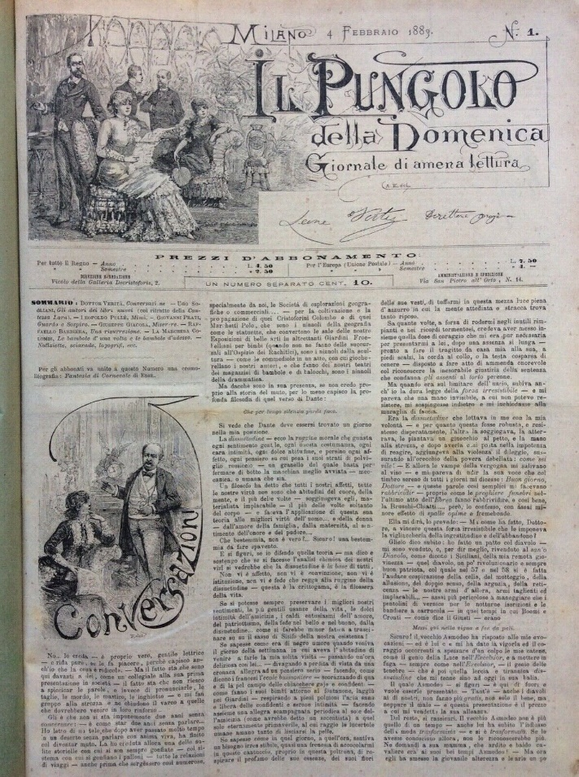**Descrizione storico-bibliografica**

Il **\*pungolo della domenica** : giornale di amena lettura. - Anno 1, n. 1 (4 febbraio 1883)-anno 3, n. 52 (28 dicembre 1885). - Milano : Stabilimento tipografico Faverio, 1883-1885. - 3 volumi ; 44 cm. ((Settimanale. - TO00191878

Soggetto: Cultura – 1883-1885